Важное значение придаётся правильности произнесения мантры. Каждое слово должно произноситься ясно и отчётливо с соблюдением пауз, соответствующего ритма и правильной интонации. Для правильного произнесения мантры следует воспользоваться её магнитофонной записью, пытаясь просто воспроизвести её звучание на слух. Этому может помочь её фонетическая разметка.
Ниже мы приводим Гаятри Мантру с обозначением интонации и ударений так, как её произносит Шри Сатья Саи Баба. В пояснении указывается, что обозначают те или иные знаки, а также как следует произносить некоторые звуки. Следует отметить, что приводимые обозначения не соответствуют полностью точным правилам передачи санскритских слов, а приводятся здесь для удобства понимания тех, кто говорит на русском языке:
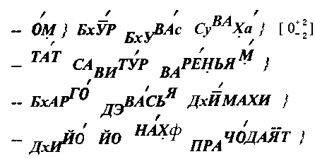
Звучание Гаятри мантры в исполнении Сатья Саи Бабы:
1. gayatri.wav, Win PCM, 11050 Hz, 191 KB, 18 секунд
2. gayatri.mp3, MPEG 1.0 layer 3, 125 KB, 32 секунды
3. From "SAI DARSHAN" site, gayathri.au
Пояснения:
1. Горизонтальная черта перед началом строки обозначает основной тон.
2. Фигурная скобка, остриё которой также указывает на уровень основного тона, маркирует паузу.
3. Сдвиг строки по вертикали равен двум полутонам (или одному тону), что показано в ключе: [0 +2 -2], где "0" - основной тон, "2" вверху и внизу указывает на смещение тона соответствующей строки на 2 полутона вверх или вниз.
4. Черта над буквой (У, И) обозначает долготу гласного; Звуки "Э/Е " и "О" всегда долгие, хотя их долгота обычно не обозначается. Звук "Э/Е" похож на английское 'е' и произносится как нечто среднее между русским 'е' и 'э', ближе к последнему.
5. Маленькая "х", в сочетаниях Бх, Дх обозначает придыхательное "х", которое звучит очень слабо.
6. Маленькое "с" в слове 'Бхувас" указывает на то, что это ассимилированный звук "X" (с точкой внизу). Маленькие "у" и "ф" указывают, соответственно на огласовку и призвук предыдущего звука.
7. "X" с точкой под буквой, т.н. висарга, произносится, как украинское "г" или грубое русское "г", как в слове "ага".
8. "Н" с точкой под буквой, т.н. церебральное "н" (как и другие церебральные: т, тх, д, дх) произносится путем завёртывания кончика языка назад, и язык нижней стороной касается нёба.
9. "М" с точкой под буквой - носовой призвук "м". Похож на английское носовое 'n' в сочетаниях с 'ng'; звучит протяжённо в нос, как нечто среднее между 'м' и 'н'.
Перед тем, как начинать практику джапы, необходимо сначала выучить наизусть мантру (с правильной интонацией и произношением), уяснить смысл каждого в ней слова, а также её значение в целом.
Существуют, однако, и другие варианты интонации, с которой произносится Гаятри Мантра. На записи кассеты V. 10 (В. 1.4) сборника кассет "Сундарам Саи Бхаджан" эта мантра произносится со стандартной интонацией ведийских гимнов, что несколько отличается от того, как её произносит Саи Баба. За исключением слога 'Са' в слове 'Савитур', который произносится на два полутона выше основного тона, все более высокие слоги произносятся с повышением на один полутон, а все более низкие по отношению к основному тону слоги - на два полутона ниже. Отсюда основной ключ мантры -
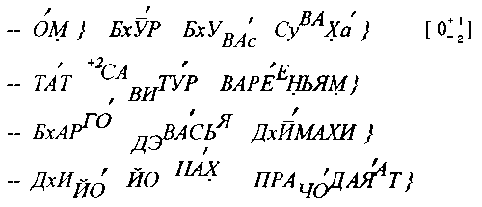
Звучание Гаятри мантры в исполнении Сатья Саи Бабы:
1. gayatri.wav, Win PCM, 11050 Hz, 191 KB, 18 секунд
2. gayatri.mp3, MPEG 1.0 layer 3, 125 KB, 32 секунды
3. From "SAI DARSHAN" site, gayathri.au
Произнесение Гаятри Мантры имеет множество положительных результатов. Она очищает тело, тонкие каналы, ум; дает энергию, силу, здоровье; защищает от опасности, снимает кармические долги, увеличивает саттва-гуну. И самое главное, эта мантра стимулирует и просветляет наш разум (буддхи), дает знание, мудрость, усиливает способность различения (вивека). "Так же как лучи восходящего солнца рассеивают тьму, так и воспевание Гаятри Мантры рассеивает тьму невежества", - говорит Саи Баба. При правильной практике Гаятри способна даровать нам просветление и привести к конечному освобождению.

